 | 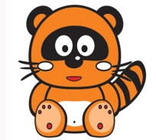  Heceleri ve sözcükleri okuyalım, yazalım
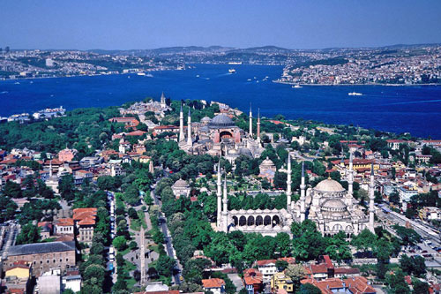
il
i

l

il il il il il il il il il
il

il i ili il
ili
i
ili i, li li ili
ili ili ili
Ali Ali

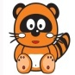
Adının sonunda i sesi geçen görsellerin kutusunu işaretleyelim.
li
il
il
li
li
li
il
il


 | Okuyalım, Yazalım


Ali | eli | ile | eti | telli | elli | etli

Ali
ta til tatil a i le aile

tatil tatil

aile aile

Kelimelerden cümle oluşturup yazalım.

Lale
Ali
Al

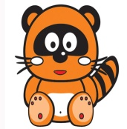
Okuyalım, Yazalım
Verilen sözcüklerle cümleleri tamamlayalım.
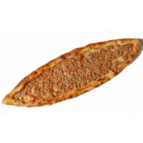
Ata al.
ata
telli
alet
etli
tat

Talat ele al.

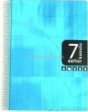
Ali al.

Ela etli .

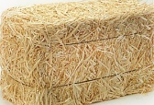
Lale at.
Aşağıdaki metni önce okuyalım, sonra yazalım.
El Ele
Ali ile Ela el ele.
Ali, Ela, Ata el ele.
Ela et al.
Ata, Ali at al.

